Video om trigonometriske funktioner

I skal i grupper af 3-4 lave en video på ca. 5 min. hvor I forklarer løsningen af opgaverne nedenfor.
Send derefter videoen til mig i en chat på Teams senest søndag.

Grupper
H101 | H121 | H123 | H253 | N-Amfi | T207 | T208
 | Busch  Nikolaj  Wind  Malik | Anna  Josefine  Schmidt  Rosa |  | Karl  Silje  Tarnø | Theodor  Dupont  Kierkegaard  Morten

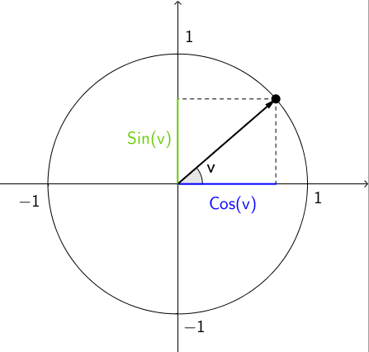
Her skal vi se nærmere på sinus og cosinus som funktioner.
Vi starter med at genopfriske at $Cos(v)$ er 1. koordinaten til det punkt på enhedscirklen som har en vinkel $v$ i forhold til 1. aksen og tilsvarende er $Sin(v)$ 2. koordinaten til punktet, se figur 1. Vinklen er positiv når vi går mod uret i cirklen.
Umiddelbart skulle man tro at vi var klar til at se på cosinus og sinus som funktioner, men det viser sig at konstruktionen med $360°$ i en cirkel ikke er hensigtsmæssigt når man bl.a. vil bruge den afledede funktion og gerne vil have at ${\sin\left(x\right)}^{'}=\cos\left(x\right)$.
I stedet måler vi hvor langt der er langs cirkelbuen fra 1. aksen til det punkt vi ser på, se figur 2. Det betyder at en hel omgang er $2π$ i stedet for $360°$. Når vi måler vinklen på denne måde, kaldes det at måle vinklen i radianer.
Figur 1: Cosinus og sinus i grader.

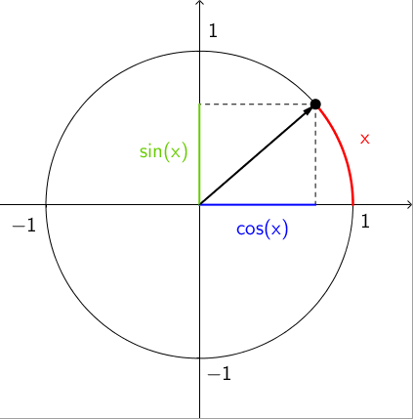
Opgave 1
- Udfyld tabellen nedenfor.
Grader | $$30°$$ | $$45°$$ | $$60°$$ | $$90°$$ | $$180°$$ | $$270°$$ | $$360°$$
Radianer | $$\frac{π}{6}$$ |  |  |  |  |  | $$2π$$

- Argumentér for at man kan omregne fra grader til radianer på følgende måde:
$$x=v⋅\frac{2π}{360°}$$
- (Valgfri) Hvordan hænger det sammen med at Maple skriver det nedenstående?
Figur 2: Cosinus og sinus i radianer.

Opgave 2
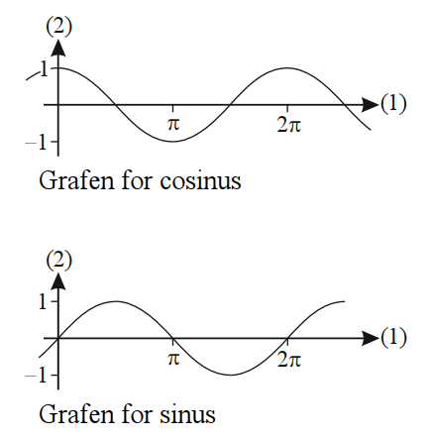
- Argumentér ud fra enhedscirklen for udseendet af graferne for cosinus og sinus som ses på figur 3.
Tip: se evt. videoen her og videoen her.
Figur 3: graferne for cosinus og sinus.
- (Valgfri) Argumentér ud fra enhedscirklen for at grafen for cosinus er symmetrisk omkring $y$-aksen, dvs.
$$cos\left(-x\right)=cos\left(x\right).$$
- (Valgfri) Argumentér for at grafen for sinus har egenskaben
$sin\left(-x\right)=-sin(x)$.
Disse regneregler og mange flere er samlet på side 22-23 i formelsamlingen.

For at få flere periodiske funktioner i spil end $\sin\left(x\right)$ og $\cos\left(x\right)$ bruger man funktioner af typen:
$$f\left(x\right)=A⋅\sin\left(ω⋅x+φ\right)+d$$

Denne type funktioner kaldes også for harmoniske svingninger. På figur 4 ses hvad der står om harmoniske svingninger i formelsamlingen. I videoerne nedenfor kan man se mere om konstanternes betydning. Man kan også undersøge betydningen med dokumentet ’Video om trigonometriske funktioner (GeoGebra)’.
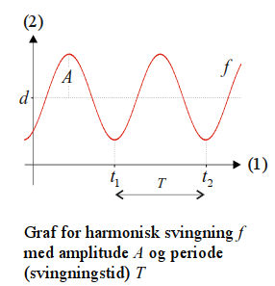
- video om $d$ (kaldes for ligevægtsværdien)

- video om $A$ (kaldes for amplituden)
- video om $ω$ (kaldes for vinkelhastigheden og symbolet hedder omega)
- $φ$ bestemmer hvor meget grafen er forskudt vandret (kaldes for faseforskydningen og symbolet hedder phi).
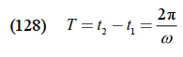

Figur 4: fra s. 23 i formelsamlingen.

Opgave 3
- Forklar betydningen af $d$, $A$ og $ω$.

Opgave 4
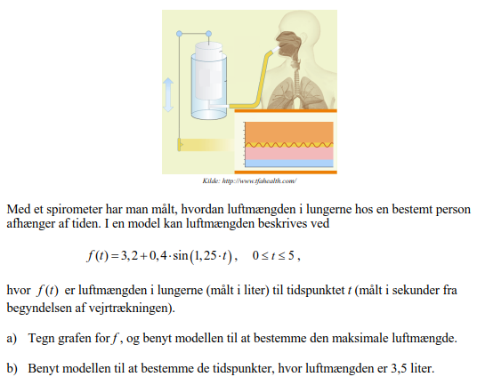

- Forklar betydningen af tallene $3,2$ og $0,4$.

- Hvor mange vejrtrækninger har personen i løbet af ét minut?
Tip: bestem først hvor lang tid det tager for personen at foretage en vejrtrækning.
- Bestem hvornår luftmængden i lungerne er på 3,4 liter.
Tip: læs nedenfor om intervalsolve.

Udover regnereglerne ovenfor har vi også at $\cos\left(x+2π\right)=\cos\left(x\right)$ og $\sin\left(x+2π\right)=\sin\left(x\right)$ og det giver problemer når vi gerne vil løse ligninger hvor cosinus og sinus indgår. F.eks. har ligningen $\cos\left(x\right)=-1$ løsningerne $x=π$, $x=3π, x=5π$, etc. Hvis vi løser ligningen i Maple ved at bruge solve får vi:

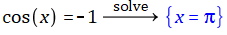
Idet der er uendelig mange løsninger, bestemmer Maple som udgangspunkt kun én løsning når vi arbejder med cosinus og sinus, og derfor må vi selv huske på at der er flere løsninger. Et godt redskab til dette er kommandoen intervalsolve som bestemmer alle løsninger i et bestemt interval. Den fungerer på følgende måde:

